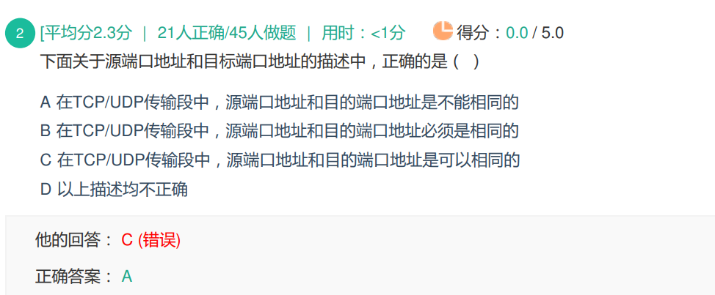

在TCP/UDP传输段中，源端口地址和目的端口地址是不能相同的，否则会造成自己连接自己，浪费资源。

网络攻击中的**LAND**攻击就是利用这一点进行攻击的

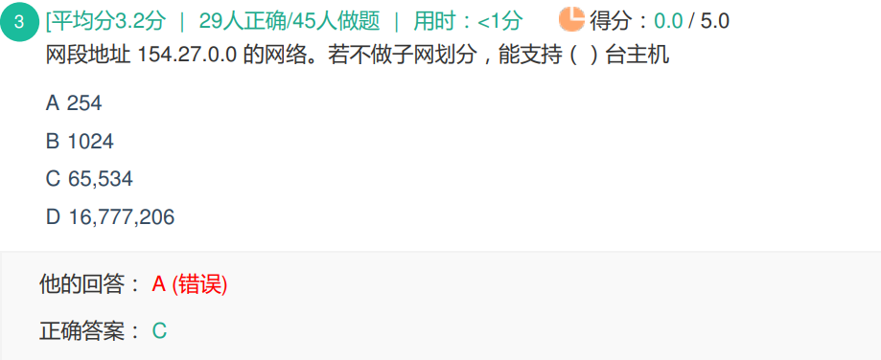

这是B类地址，前16位表示网络号，后16位表示主机号，就是2^16 = 65536，再减去2个（自己和广播地址） == 65534

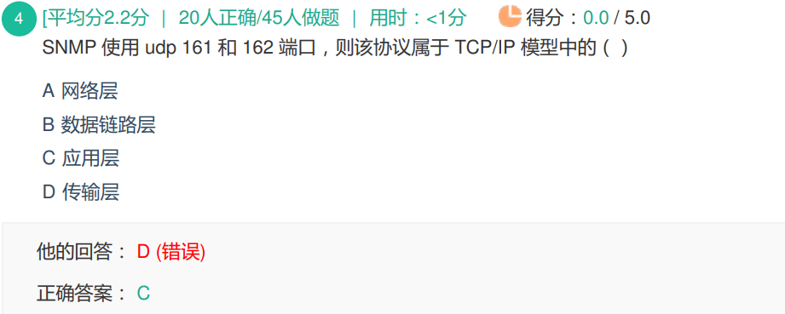

简单网络管理协议，管理网络节点 – 应用层协议

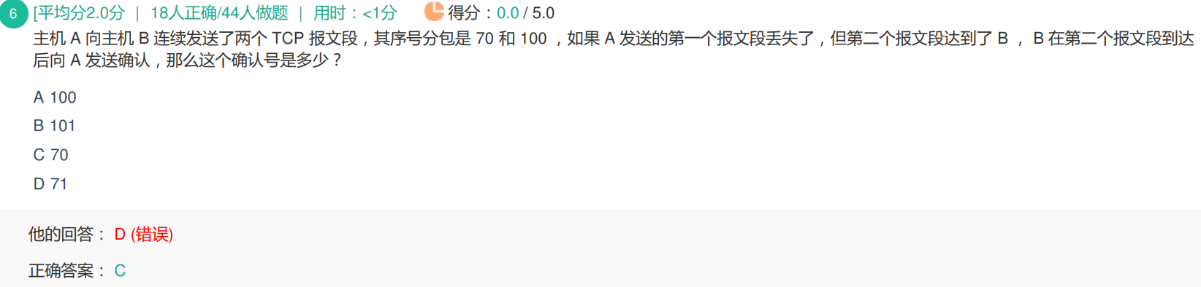

确认应答机制 – 应答的序号表示的意思是 – 该序号之前的都已经接收完毕，由于70丢包，所以应答70表示再发送一次70

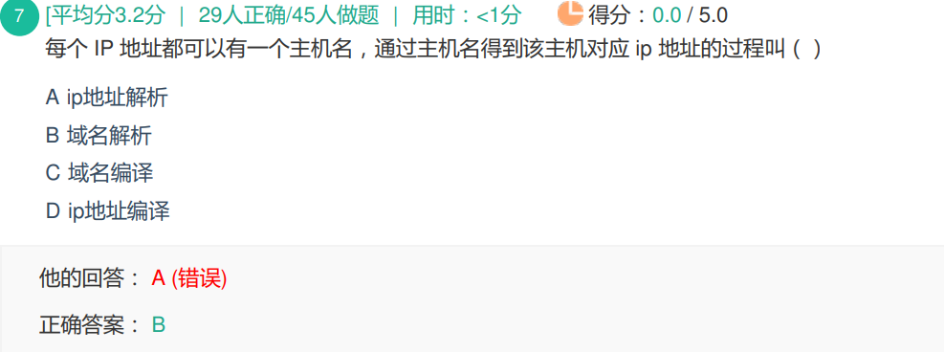

主机名 -- 域名，域名解析得到IP地址的过程就是 – 域名解析过程

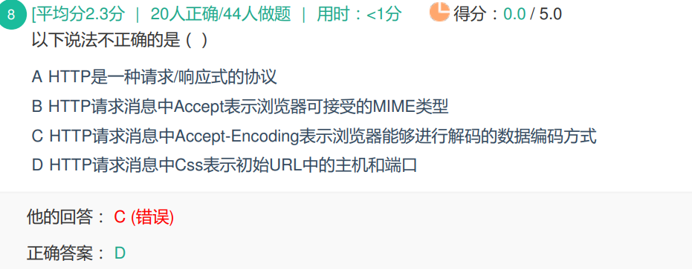

表示初始URL中的主机和端口的是Host

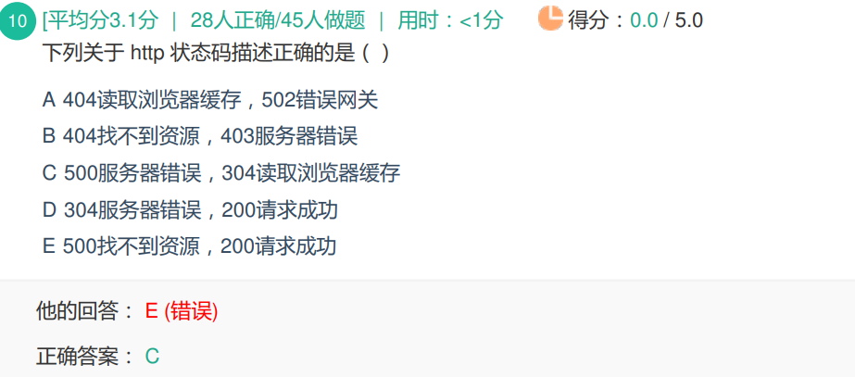

404 -- 未找到请求的资源

502 -- 错误网关

500 -- 服务器内部错误，无法完成请求

200 -- 请求成功

403 -- 服务器拒绝请求

304 -- 未修改，访问浏览器缓存

<https://www.runoob.com/http/http-status-codes.html>